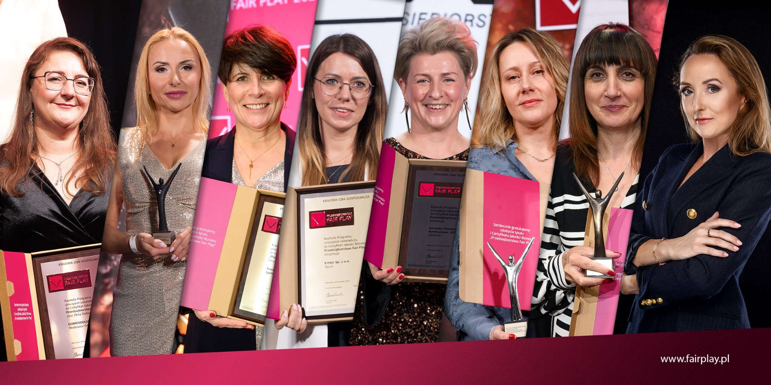

**Kobiety w Przedsiębiorstwach Fair Play żadnej pracy się nie boją**

**Kobiety w zarządach firm na całym świecie nadal stanowią zdecydowaną mniejszość.   
W odniesieniu do średniej światowej dopiero co 5 osoba w zarządzie jest kobietą!**

**W Unii Europejskiej proporcje te są znacznie lepsze – najwyższe stanowiska piastuje 34 % kobiet. Mimo, że Polska, jako kraj pozostaje w tyle w porównaniu z UE (kobiety w zarządach stanowią tylko 25%), to pozytywnie nastraja fakt, że sytuacja ta wygląda zupełnie inaczej wśród laureatów programu Przedsiębiorstwo Fair Play. W firmach, które uzyskały Certyfikat Jakości Biznesu Przedsiębiorstwo Fair Play w 2024 roku odsetek kobiet w zarządach był wyższy niż średnia w UE (35%), a uwzględniając kobiety w gronie osób należących do kierownictwa jest to już 43%! To doskonały dowód na obalenie głęboko osadzonych   
w świadomości wielu osób stereotypów i błędnych podziałów na silnych mężczyzn i słabe kobiety.[1]**

Przedstawiamy przedsiębiorcze Polki, które doskonale realizują strategie biznesowe podążając za zmieniającym się światem, ale jednocześnie stale pomagają osobom w potrzebie - bezpośrednio i we współpracy z organizacjami pozarządowymi oraz innymi partnerami. Aktywnie wspierają lokalne   
i ogólnopolskie inicjatywy, pomagają szpitalom, promują kulturę, oświatę oraz sport. Starają się dokładać swoją cegiełkę w budowaniu małych społeczności lokalnych i dobrobytu naszego kraju. Można stwierdzić, że żadnej pracy się nie boją – działają we wszystkich sektorach gospodarki i w bardzo zróżnicowanych branżach, często uznawanych za „męskie”.

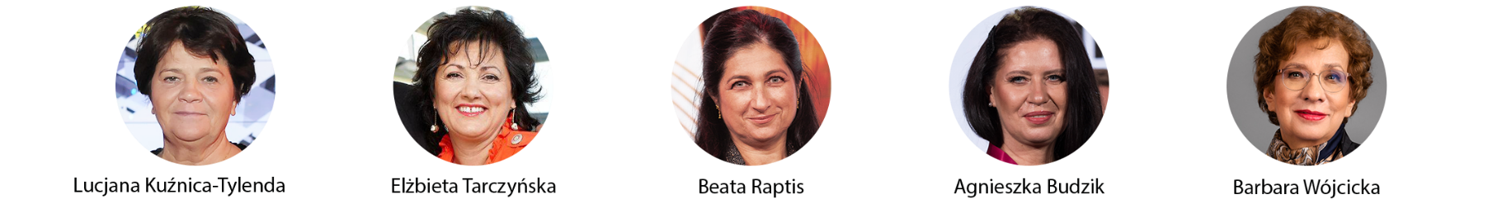

Pani Lucjana Kuźnicka-Tylenda to wieloletnia Prezes Zarządu, a obecnie Wiceprezes [**TFP Sp. z o.o.**](https://tfp.com.pl/) **z Dziećmierowa** – firmy produkującej tekturę i opakowania, będącej wśród przedsiębiorstw   
z najdłuższym – 26-letnim, stażem w programie Przedsiębiorstwo Fair Play. Pod kierownictwem Pani Lucjany Kuźnickiej-Tylendy spółka stała się wiodącą firmą w swojej dziedzinie. W 8. edycji konkursu EY została Przedsiębiorcą Roku za „za niezłomność i hart ducha, jakiego wymagało kontynuowanie dzieła rozbudowy firmy i za doprowadzenie do zajęcia przez nią wiodącej pozycji rynkowej w branży producentów tektury falistej i opakowań.”[2] Dzięki kolejnym inwestycjom, nowoczesnym technologiom oraz zespołowi dobrze wyszkolonych pracowników obecnie firma posiada dwa zakłady produkcyjne   
w Kórniku i Babimoście, produkujące m.in. opakowania doskonale zastępujące plastik, trwałe, estetycznie wykonane i co ważne – przyjazne środowisku. W tych działaniach firmę wspiera TFP Grafika w Śremie, tworząc innowacyjne formy ekspozycji za pomocą m.in. drukarek 3D. Lucjana Kuźnicka-Tylenda jest Zasłużoną Obywatelką Miasta i Gminy Kórnik.

Pani Elżbieta Tarczyńska jest współtwórczynią [**Tarczyński S.A.**](https://tarczynski.pl/) **z Ujeźdźca Małego** - obecnie Członkini Rady Nadzorczej spółki, a w przeszłości Członkini Zarządu i Wiceprezeska firmy, która ostatnio obchodziła jubileusz 25-lecia w programie Przedsiębiorstwo Fair Play. Tarczyński S.A. to innowacyjny producent wysokiej jakości wędlin, kabanosów, parówek i przekąsek białkowych. Firma od lat inspiruje do mądrego odżywiania, żeby zmieniać życie na lepsze, w myśl idei – JESZ LEPIEJ, ŻYJESZ LEPIEJ. Jest marką numer 1 w kategorii wędlin paczkowanych oraz liderem na rynku roślinnych zamienników mięsa.

Od 24 lat obserwujemy, jak pod kierownictwem kobiet zmieniały się [Euro-Truck Sp. z o.o.](https://www.euro-truck.pl/) z Mrokowa, [Sabur Sp. z o.o.](https://www.sabur.com.pl/) z Warszawy, [GABI-PLAST PPH Gabriela Kośmider](https://www.gabiplast.pl/) z Krotoszyna i [EFAR Sp. j.](https://efar.com.pl/) z Poznania.

[**Euro-Truck Sp. z o.o.**](https://www.euro-truck.pl/) **z Mrokowa** jest związana z marką Schmitz-Cargobull - wiodącym w Europie producentem przyczep i naczep. Spółkę zajmującą się sprzedażą, serwisem i wynajmem środków transportu współtworzyła i od wielu lat zarządza nią Pani Beata Raptis – bizneswoman, która poprowadziła firmę do wielu sukcesów. Zapytana kiedyś o to, co przyświeca jej działaniom odpowiedziała:

*„Jesteśmy dumni, że już kilkanaście lat znajdujemy się w gronie laureatów konkursu Przedsiębiorstwo Fair Play, kontynuując tym samym politykę promującą etykę biznesu oraz wrażliwość społeczną wśród przedsiębiorców.”[3]*

Panią Raptis od lat wspiera m.in. Pani Agnieszka Budzik – Marketing Manager.

Pani Barbara Wójcicka – Prezes Zarządu [**Sabur Sp. z o.o.**](https://www.sabur.com.pl/) **z Warszawy** specjalizującej się w automatyce przemysłowej i budynkowej, wraz ze swoim zespołem dostarcza najbardziej innowacyjne i niezawodne urządzenia oraz oprogramowanie dla automatyki dostępne na rynku europejskim. Firma posiada ofertę dla różnych branż, jak np. energetyka cieplna, data center, gospodarka wodno-ściekowa, obiekty hydrotechniczne, OZE, infrastruktura tuneli, lotnisk czy morskie systemy automatyki. W Saburze klienci znajdą m.in. rozwiązania dla monitorowania i sterowania dużymi farmami fotowoltaicznymi, a także gotowe rozwiązania dla zarządzania stacjami ładowania samochodów elektrycznych.

Według Barbary Wójcickiej

*„Założenie firmy jest zawsze pewnym rodzajem eksperymentu, a do odniesienia sukcesu potrzeba - oprócz dobrych produktów - także pasji, dyscypliny i dozy szczęścia.”[4]*

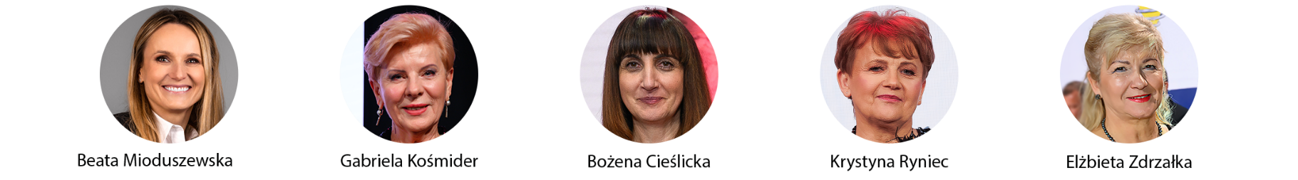

Drugą kobietą w zarządzie [**Sabur Sp. z o.o.**](https://www.sabur.com.pl/) jest Pani Beata Mioduszewska – członek Zarządu oraz Dyrektor Marketingu i Sprzedaży.

Z kolei [**GABI-PLAST PPH Gabriela Kośmider**](https://www.gabiplast.pl/) **z Krotoszyna** działająca w branży opakowaniowej, m.in. produkuje opakowania z tworzyw sztucznych, uwzględniając rosnące zapotrzebowanie na opakowania biodegradowalne. Pod wodzą swojej twórczyni - Pani Gabrieli Kośmider, z maleńkiej firmy działającej   
w domu prywatnym właścicielki stała się jednym z liderów tej branży w Polsce. Sukcesywnie budując nowe obiekty magazynowe, nowoczesny pawilon ekspozycyjny oraz rozwijając zaplecze produkcyjne, firma zdobywała rynki zagraniczne oraz poszerzała ofertę o artykuły i środki czystości, artykuły higieniczne, biurowe i dekoracyjne.

*„Najtrudniejsze, z czym dziś musimy się zmierzyć, jest dostosowanie się do wciąż zmieniających się dyrektyw unijnych, co wiąże się ze zmianami   
i dostosowywaniem linii produkcyjnych. Musimy zmieniać też przyzwyczajenia klientów.”*

– mówiła Gabriela Kośmider w jednym z wywiadów.[5]

[**EFAR Sp. j.**](https://efar.com.pl/) **z Poznania** dostarczająca najwyższej jakości armaturę przemysłową i instalacyjną także została utworzona przez kobietę – Panią Ewę Pukacką-Mruk, stale obecną w życiu firmy i pozostającą jej wspólniczką. Firma jest wyłącznym dystrybutorem armatury przemysłowej i instalacyjnej GENEBRE na Polskę, oferując także szeroki asortyment od renomowanych polskich i zagranicznych producentów. Specjalizuje się w oferowaniu kurków kulkowych najwyższej jakości, produkowanych przez renomowaną firmę Efawa. Przez wiele lat firmą kierowała Pani Romualda Cegiołka.

Co najmniej od 20 lat w programie Przedsiębiorstwo Fair Play są również inne firmy, w których kobiety odgrywają kluczowe role: [Spółdzielnia Inwalidów „Zgoda”](https://zgoda.pl/) z Konstantynowa Łódzkiego, [ATMOMAT Szatkowski, Ryniec Sp. j.](http://atmomat.com.pl/) z Włocławka, [SANITEX Sp. z o.o.](https://sanitex.com.pl/) z Gorzowa Wielkopolskiego, [Przedsiębiorstwo Zaopatrzenia Budownictwa CORPINEX Sp. z o.o.](http://www.corpinex.pl/) z Inowrocławia, [„Lena Wilków” Sp. z o.o.](https://lena.com.pl/) z Nowego Kościoła oraz [Zakład Rozbioru i Pakowania Mięsa „MOGRAL” Grzegorz Grabowski](https://www.mogral.pl/) z Powiercia.

Pani Bożena Cieślicka - Prezes Zarządu, od lat z powodzeniem kieruje [**Spółdzielnią Inwalidów „Zgoda”**](https://zgoda.pl/) **z Konstantynowa Łódzkiego**, specjalizującą się w produkcji środków ochrony indywidualnej, a ponadto prowadzącą Niepubliczny Zakład Opieki Zdrowotnej. Spółdzielnia zatrudnia około 140 osób   
z niepełnosprawnościami (w tym intelektualnymi), co stanowi około 70% załogi, a tym samym stwarza możliwości godnego życia osobom o znacznym stopniu niepełnoprawności.

W [**ATMOMAT Szatkowski, Ryniec Sp. j.**](http://atmomat.com.pl/) **z Włocławka**, oferującej ponad 10000 artykułów (armaturę   
i osprzęt) niezbędnych przy prowadzonych robotach inwestycyjnych, remontowych oraz modernizacji sieci i instalacji ciepła, wody, gazu i kanalizacji, „pierwsze skrzypce” gra Pani Krystyna Ryniec. Zawsze stawia potrzeby innych ponad swoje – klientów, pracowników, partnerów biznesowych, osób pokrzywdzonych przez los, a przede wszystkim dzieci. Mimo to spółka świetnie prosperuje już ponad 30 lat.

Odkąd w 1995 roku do firmy [**SANITEX Sp. z o.o.**](https://sanitex.com.pl/) **z Gorzowa Wielkopolskiego** świadczącej kompleksowe usługi od projektu do wykonania sieci i przyłączy grzewczych, wodno-kanalizacyjnych i gazowych dołączyła Pani Elżbieta Zdrzałka (obecnie Dyrektor ds. ekonomicznych i Współwłaścicielka), działalność nabrała rozpędu zaliczając istotny rozwój, co przyznaje jej mąż - Jan Zdrzałka – Prezes   
i Współwłaściciel[6]. Ta rodzinna firma nie lubi stać w miejscu, dlatego nieustannie inwestuje w park maszynowy, infrastrukturę techniczną i szkolenia specjalistyczne, a jednocześnie zwiększa zatrudnienie, oferuje nowe usługi i zdobywa kolejne rynki i klientów.

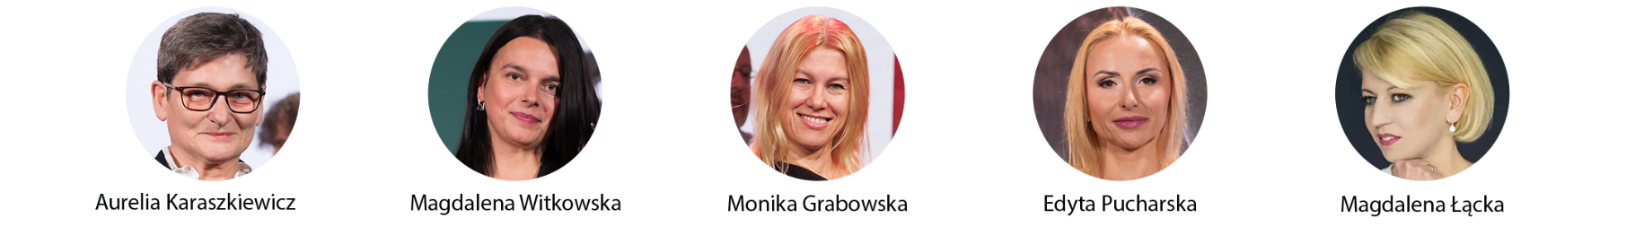

Pani Aurelia Karaszkiewicz - Współwłaścicielka [**Przedsiębiorstwa Zaopatrzenia Budownictwa CORPINEX Sp. z o.o.**](http://www.corpinex.pl/) **z Inowrocławia** (oferującego materiały budowlano-remontowe i akcesoria ogrodowe), prowadząc firmę wspólnie z mężem, część wypracowywanych zysków w miarę możliwości przekazuje organizacjom pozarządowym, jak np. Fundacja SEDEKA, Pomóż i Ty, Miej serce, Jaś   
i Małgosia, Jesteśmy z Wami czy fundacji artystów malujących ustami AMUN, okazując w ten sposób współczucie i pomoc chorym i gorzej sytuowanym dzieciom, a także osobom z niepełnosprawnościami.

Pani Magdalena Witkowska jest Dyrektorką Finansową, Prokurentką i Wspólniczką [**„Leny Wilków”   
Sp. z o.o.**](https://lena.com.pl/) **z Nowego Kościoła** produkującej i wykonującej maszyny, urządzenia, sprzęt oraz konstrukcje dla przemysłu. Ta innowacyjna firma rozwiązuje problemy specjalistycznego transportu typowego dla warunków górnictwa podziemnego i odkrywkowego. Jej oferta obejmuje m.in. elementy tras przenośnikowych, górniczy tabor szynowy, samojezdne maszyny oponowe, naczynia górnicze   
i urządzenia szybowe, a także dostawy skipów, klatek szybowych i kubłów. Własne biuro konstrukcyjne oraz współpraca z wyspecjalizowanymi placówkami pozwalają firmie oferować kompletne rozwiązania techniczne w zakresie specjalistycznych maszyn do transportu, składowania i mechanicznego ładowania materiałów wybuchowych stosowanych w strzałowych robotach górniczych.

W zupełnie innej branży działa [**Zakład Rozbioru i Pakowania Mięsa „MOGRAL” Grzegorz Grabowski**](https://www.mogral.pl/) **z Powiercia**, którego Współwłaścicielką jest Pani Monika Grabowska. Firma zajmuje się rozbiorem ćwierci wołowych na elementy, a także ich konfekcjonowaniem, pakowaniem metodą próżniową   
i zamrażaniem. Ta rodzinna firma działająca już ponad ćwierć wieku znana jest z dbałości o najwyższą jakość swoich produktów, ale także ze swojej dobroczynności i wsparcia wielu lokalnych i krajowych inicjatyw podejmowanych na rzecz różnych społeczności.

Kobiety nie obawiają się też działać w branży budowlanej i powiązanych z nią obszarach. [**Przedsiębiorstwo Inżynieryjno-Budowlane BUDECON S.A.**](https://budecon.pl/) **z Sosnowca** 30 lat temu zaczynało jako mały, rodzinny biznes, dziś jest liderem w budownictwie i nieruchomościach komercyjnych. Chce tworzyć przestrzenie, które przetrwają próbę czasu. Pani Edyta Pucharska - Prezes Zarządu, opowiada o swoich doświadczeniach:

*„21 lat temu, gdy zaczynałam pracę to był to rynek niemal w 99% męski. Bywało ciężko, zdarzało się, że po rozmowach wychodziłam i płakałam. Niektórzy próbowali udowodnić mi, że nic nie wiem i nie potrafię. Dziś jest inaczej, choć nadal kobiety muszą udowadniać swoje kompetencje.”[7]*

Obecnie w spółce kobiety pełnią role inżynierów czy kierowników budów. Pracują także w działach administracji.

Działalność [**KPB-DEVELOPMENT Sp. z o.o.**](https://kpb-development.pl/) **z Krosna** zarządzanej przez Panią Magdalenę Łącką - Prezes Zarządu, związana jest z procesem realizacji inwestycji budowlanych w branży deweloperskiej. Firma oferuje apartamenty, mieszkania, domy, a także zarządzanie nieruchomościami. Przedsiębiorstwo ogólnobudowlane [**POLASZEK GROUP**](http://polaszekleszno.pl/) **Łukasz Polaszek z Leszna**, które Pani Karolina Polaszek prowadzi razem z mężem, specjalizuje się w usługach remontowych i wykończeniowych. Pani Karolina Polaszek rozwija drugi obszar działania firmy - usługi w ramach OXYPOWER Centrum Regeneracji [Komora hiperbaryczna Leszno](https://oxy-power.pl/).

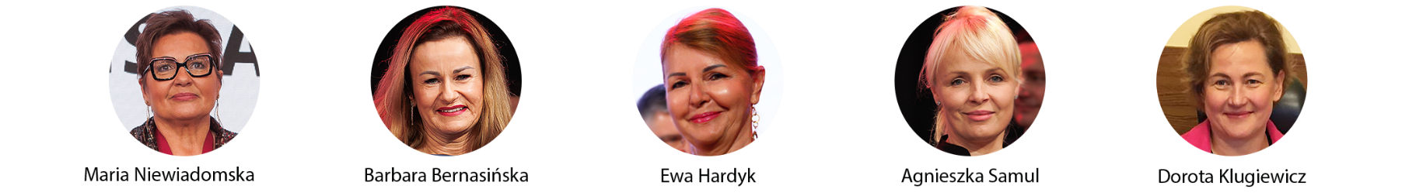

Z kolei firma [**EUROTHERM NIEWIADOMSCY**](https://www.eurotherm-niewiadomski.pl/) **z Inowrocławia**, której Współwłaścicielką jest Pani Maria Niewiadomska, zajmuje się doradztwem technicznym, projektowaniem, sprzedażą, montażem  
i profesjonalnym serwisem urządzeń grzewczych i klimatyzacji. Pani Katarzyna Kozłowska-Addante – jako Prezes Zarządu, kieruje [**ELWIND Sp. z o.o.**](https://www.elwind.pl/) **z Bydgoszczy** z branży budowlanej, która rozwiązuje nietypowe problemy transportu pionowego. Firma specjalizuje się w projektowaniu, dostawach, montażach, serwisie i modernizacjach dźwigów standardowych i nietypowych.

Wśród laureatów programu Przedsiębiorstwo Fair Play są np. bydgoskie spółdzielnie z kobietami   
w zarządach, które stale prowadząc inwestycje budowlane i zarządzając nieruchomościami, nie obawiają się podejmowania odważnych decyzji: [**Pomorska Spółdzielnia Mieszkaniowa w Bydgoszczy**](https://www.psm.bydgoszcz.pl/) kierowana przez Panią Barbarę Bernasińską - Prezes Zarządu, [**Fordońska Spółdzielnia Mieszkaniowa**](https://www.fordonskasm.pl/), w której Zastępczyniami Prezesa Zarządu są Pani Ewa Hardyk (Zastępca Dyrektora ds. Technicznych   
i Inwestycji) i Pani Agnieszka Samul (Zastępca Dyrektora ds. Gospodarki Zasobami Mieszkaniowymi),   
a także [**Spółdzielnia Mieszkaniowa BUDOWLANI**](https://www.smbudowlani.pl/), gdzie Pani Dorota Klugiewicz jest Członkinią Rady Nadzorczej czasowo oddelegowaną do pełnienia funkcji Członka Zarządu.

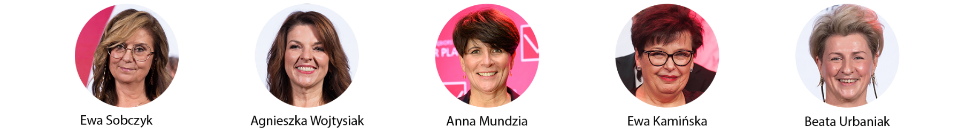

Kobiety - Pani Ewa Sobczyk - Prezes Zarządu i Pani Agnieszka Wojtysiak - Zastępca Prezesa, zarządzają także[**Kujawską Spółdzielnią Mieszkaniową w Inowrocławiu**](https://www.ksmino.pl/), [**Towarzystwem Budownictwa Społecznego w Zgierzu Sp. z o.o.**](https://tbs.zgierz.pl/) kieruje Pani Anna Mundzia - Prezes Zarządu a na czele[**Bielsko-Bialskiego Towarzystwa Budownictwa Społecznego Sp. z o.o.**](https://tbs.bielsko.pl/) stoi Pani Ewa Kamińska - Prezes Zarządu, która m.in. doprowadziła do wybudowania nowoczesnego budynku mieszkalnego dla trzydziestu rodzin.

*„Bardzo się cieszę, dlatego że to było moje marzenie, żeby wybudować budynek i zagospodarować działki, które posiadamy. To jest pierwsza realizacja moich marzeń (…). Zależało mi na tym, aby ta inwestycja wyszła dobrze, żeby każdy zobaczył jak buduje TBS.”[8]*

– mówiła Ewa Kamińska podczas uroczystego przekazania kluczy do mieszkań ich mieszkańcom. Prezydent Jarosław Klimaszewski dziękował prezes Kamińskiej za to, że „nie bała się odważnych decyzji – Bielsko-Bialskie Towarzystwo Budownictwa Społecznego zdecydowało się bowiem na inwestycję przy ul. Batorego po 20 latach przerwy. Docenił też deklarację, że BBTBS nie spoczywa na laurach, lecz zamierza dalej budować mieszkania.”[9]

Kobiety są obecne również w transporcie i spedycji. Pani Beata Urbaniak jest Prezesem Zarządu [**Kórnickiego Przedsiębiorstwa Autobusowego „KOMBUS” Sp. z o.o.**](http://www.kombus.com.pl/#planner) **z Czołowa** zapewniającego transport miejski i podmiejski.

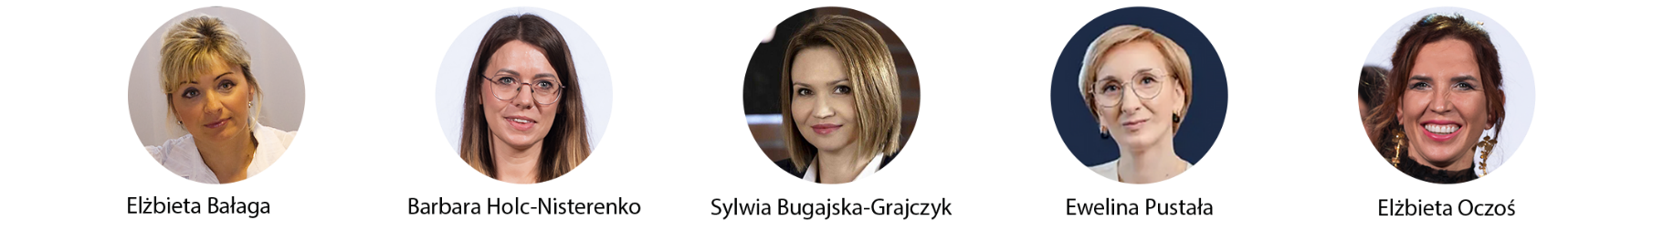

Pani Elżbieta Bałaga należy do kierownictwa jako Dyrektor i Prokurent [**Krakowskich Zakładów Automatyki S.A.**](https://kza.krakow.pl/) **z Krakowa** zajmujących się modernizacją linii kolejowych. Pani Katarzyna Holc jest Wiceprezesem Zarządu a Pani Barbara Holc-Nisterenko – Dyrektorem w [**Emtor Sp. z o.o.**](https://kza.krakow.pl/) **z Torunia** – dystrybuującej nowoczesne wózki widłowe i zapewniającej ich wynajem i serwis, Pani Sylwia Bugajska-Grajczyk jest Właścicielką i zarządza firmą oferującą transport i usługi spedycyjne - [**Partner Spedycja Sylwia Bugajska-Grajczyk**](https://partnerspedycja.pl/) **z Katowic**.

W dziedzinie elektrotechniki i energetyki kobiety także zajmują kluczowe stanowiska. Pani Ewelina Pustała - Prezes Zarządu kieruje [**EAE ELEKTRONIK Spółka z o.o.**](https://www.eae-elektronik.pl/) **z Sanoka**. To prężnie rozwijający się polski dostawca kompleksowych usług montażu kontraktowego elektroniki, oferujący szeroki zakres usług montażu komponentów SMD oraz THT. Firma specjalizuje się w produkcji elektroniki dla urządzeń AGD oraz systemów bateryjnych BMS. Z kolei [**PV System Sp. z o.o.**](https://pv-system.pl/) **z Rzeszowa**, którejWspólnikiem   
i Prokurentem jest Pani Elżbieta Oczoś oferuje kompleksowe projekty farm fotowoltaicznych i ich serwis oraz zarządzanie energią.

Kolejne businesswoman z Podkarpacia pracują w branży: metale, maszyny i urządzenia. Pani Anna Wyciszkiewicz jest Wiceprezesem Zarządu [**DO-MET Sp. z o.o.**](https://www.do-met.pl/pl/) **z Sanoka** specjalizującej się w precyzyjnej obróbce CNC metali i tworzyw sztucznych dla różnych branż przemysłu, jak m.in.: motoryzacja, nafta-gaz, kolejnictwo, hydraulika siłowa i wiele innych.

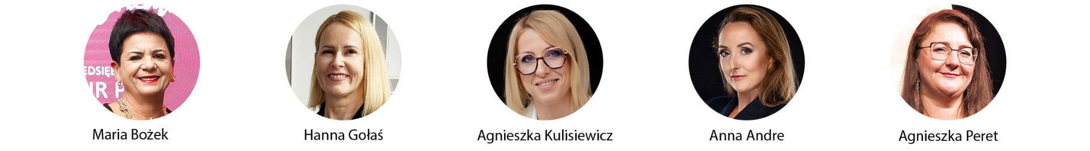

Pani Maria Bożek jest Wiceprezesem Zarządu [**ZAKŁADU METALOWEGO „WB” P.H.U. W.Bożek, M.Bożek Sp.j.**](http://zmwb.pl/) **z Woli Mieleckiej** produkującej wyroby metalowe dla różnych gałęzi przemysłu, a zwłaszcza dla przemysłu lotniczego, motoryzacyjnego i obronnego. Pani Dominika Matyka jest Wiceprezesem Zarządu [**Advanced Technical Services Sp. z o.o.**](https://ats-service.pl/) **z Rzeszowa** zajmującej się m.in. relokacją maszyn   
i urządzeń, linii, ciągów oraz gniazd produkcyjnych oraz zagadnieniami związanymi z podnoszeniem dostępności maszyn i systemów technicznych. W tej branży działa też Pani Hanna Gołaś, która jest Prezesem Zarządu [**Zakładów Elektrochemicznych ALCO-MOT Sp. z o.o.**](https://www.alco-mot.pl/) **z Czarnkowa** specjalizujących się w produkcji elementów metalowych oraz ołowianych do akumulatorów trakcyjnych   
i przemysłowych. Firma została nagrodzona statuetką w ostatniej edycji programu Przedsiębiorstwo Fair Play za ponadstandardowe uwrażliwianie pracowników na kwestie bezpieczeństwa i higieny pracy, wyróżniającą dbałość o warunki pracy i rozwój zawodowy pracowników, a także o ich zdrowie. W firmie między innymi stworzono warunki do uprawiania sportu w miejscu pracy. Pani Agnieszka Kulisiewicz jest Członkinią Zarządu [**MAPRO POLSKA S.A.**](https://www.mapro.pl/) **z Częstochowy** - wyłącznego dystrybutora wtryskarek Haitian i Zhafir w Polsce. Firma zapewnia pełne wsparcie przy uruchomieniu produkcji, szkolenia z zakresu podstaw technologii wtrysku i służb utrzymania ruchu , pomaga na każdym etapie wyboru rozwiązań technicznych, a także obsługę serwisową. W branży metalowej działa też firma [**Laser-Stal Sp. z o.o.**](https://laser-stal.pl/) **z Konina**, którą prowadzi razem z bratem Pani Iwona Woźnicka - Prokurent. Spółka świadczy usługi   
w zakresie cięcia i gięcia blach w technice CNC – potrafi precyzyjnie i szybko zrealizować wyszukane projekty, starannie przygotowując elementy metalowe takie jak blachy, pręty czy profile.

Kobiety należą do ścisłego kierownictwa także w przedsiębiorstwach wodociągowych: w [**Wodociągach Miasta Krakowa Spółka Akcyjna**](https://wodociagi.krakow.pl/), [**Jastrzębskim Zakładzie Wodociągów i Kanalizacji S.A.**](https://jzwik.pl/) **z Jastrzębia-Zdroju**, [**AQUA S.A.**](https://www.aqua.com.pl/) **z Bielska-Białej**,[**Zabrzańskim Przedsiębiorstwie Wodociągów i Kanalizacji Sp. z o.o.**](https://wodociagi.zabrze.pl/)oraz w [**Wodociągach i Kanalizacji „HYDROKOM” Sp. z o.o.**](https://www.hydrokom.pl/) **z Kluczborka**.

Kobiety są tam m.in. Członkiniami Zarządu, Prokurentkami, Członkiniami Rad Nadzorczych, zajmują także stanowiska dyrektorskie odpowiadając za konkretne obszary działania firmy.

W gronie Przedsiębiorstw Fair Play kobiety zarządzają lub należą do ścisłego kierownictwa firm w takich dziedzinach, jak:

* Produkcja wyrobów ściernych: Pani Anna Andre jestWiceprezesem[**Andre Abrasive Articles   
  Sp. z o.o. Sp. k.**](https://andre.com.pl/) **z Koła** i reprezentuje drugie pokolenie w tej rodzinnej firmie, która projektuje, produkuje i dostarcza szeroki asortyment narzędzi ściernych ze spoiwem żywicznym i ceramicznym do obróbki zgrubnej i precyzyjnej wielu rodzajów materiałów.
* Branża spożywcza: stery firmy po swoim tacie przejęła też Pani Anna Prokopowicz-Duglica – Prezes Zarządu [**IREKS PROKOPOWICZ Sp. z o.o.**](https://www.ireks.pl/) **z Milejowic** – firmy handlowej, która działa na rynku piekarniczym i oferuje m.in. składniki do chleba, ciast i słodkich wypieków. Pani Agnieszka Peret jest Członkiem Zarządu oraz Dyrektorem ekonomiczno-finansowym w [**DOBROWOLSCY Sp. z o.o.**](https://dobrowolscy.pl/) **z Wadowic Górnych** – firmie produkującej tradycyjne wędliny i mięsa z Wadowic – doceniane   
  i nagradzane w wielu konkursach i badaniach.

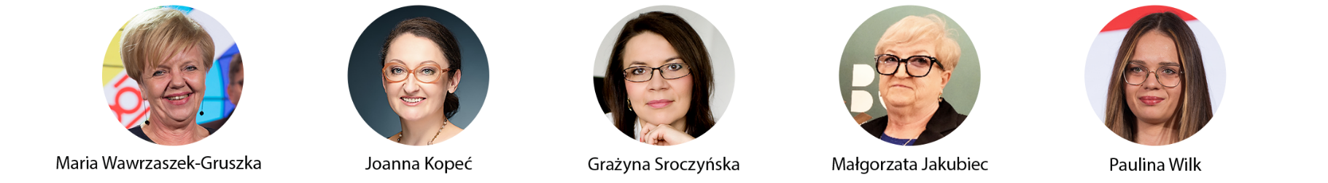

Pani Maria Wawrzaszek-Gruszka - Prezes Zarządu od ponad 20 lat kieruje [**„SPOŁEM” Powszechną Spółdzielnię Spożywców „Robotnik” w Zamościu**](https://spolem-zamosc.pl/), która prowadzi sprzedaż detaliczną w 19 sklepach ogólnospożywczych, ale też produkuje pieczywo i ciasta.

*„Jeżeli spółdzielnia osiąga sukcesy, są to też moje osiągnięcia. Ale bez dobrych pracowników, nie byłoby to możliwe.”[10]*

– mówiła Maria Wawrzaszek-Gruszka w jednym z wywiadów. Pani Renata Musiał kieruje [**Flavon Group Polska Sp. z o.o.**](https://www.flavonmax.com/) **z Krakowa** dystrybuującą suplementy diety bogate we flawonoidy jako Prokurent.

* Medyczna: Pani Joanna Kopeć – Prezes Zarządu kieruje firmą będącą dostawcą rozwiązań systemowych dla medycyny i opieki, m.in. produkującą i dystrybuującą materiały opatrunkowe, produkty medyczne i higieniczno-kosmetyczne [**PAUL HARTMANN Polska Sp. z o.o.**](https://www.hartmann.info/pl-pl) **z Pabianic**.
* Informatyka: Pani Aleksandra Krawczykowska-Więcław jest Członkiem Zarządu i Dyrektorem w [**QNT SYSTEMY INFORMATYCZNE Sp. z o.o.**](https://www.qnt.pl/) **z Zabrza** - firmy z 36-letnim doświadczeniem w tworzeniu rozwiązań informatycznych dla administracji publicznej i edukacji, a Pani Grażyna Sroczyńska – Prezesem Zarządu oraz większościowym udziałowcem[**AURA Technologies Sp. z o.o.**](https://www.auratech.pl/) **z Warszawy**, która od ponad 20 lat dostarcza innowacyjne rozwiązania informatyczne, usprawniające procesy zewnętrzne i wewnętrzne w MŚP różnych branż. Aktywnie działa na rzecz kobiet w biznesie.
* Gospodarka odpadami: Pani Agnieszka Krupińska jest Wiceprezesem Zarządu [**EKOMAX Sp. z o.o.**](https://www.ekomax.com.pl/) **z Gliwic** – firmy zajmującej się, poza gospodarką odpadami, doradztwem w zakresie ochrony środowiska, produkcją olejów smarowych, obrotem produktami ropopodobnymi i ziemią przemysłową. Pani Małgorzata Jakubiec jest Wiceprezesem [**EKO-WTÓR JAKUBIEC Sp. z o.o.**](https://www.ekowtor.com/) **z Wilkowic**, która oferuje zagospodarowanie, przetwarzanie i transport odpadów, a ponadto prowadzi demontaż i rozbiórki obiektów, w szczególności konstrukcji stalowych.
* Przemysł chemiczny: Pani Karolina Pruska-Iwanowska - Prezes Zarządu[**OXYTOP Sp. z o.o.**](https://oxytop.pl/) **ze Stęszewa** - produkuje nadtlenki organiczne stosowane do kopolimeryzacji nienasyconych żywic poliestrowych, odbiorcami firmy są indywidualni producenci oraz dystrybutorzy żywic poliestrowych. Pani Paulina Wilk jest Wspólnikiem i Dyrektorem Finansowym w [**FOLRES Sp. z o.o.**](https://www.folres.pl/) **z Rzeszowa** prowadzącej sprzedaż hurtową opakowań, higieny i chemii profesjonalnej.

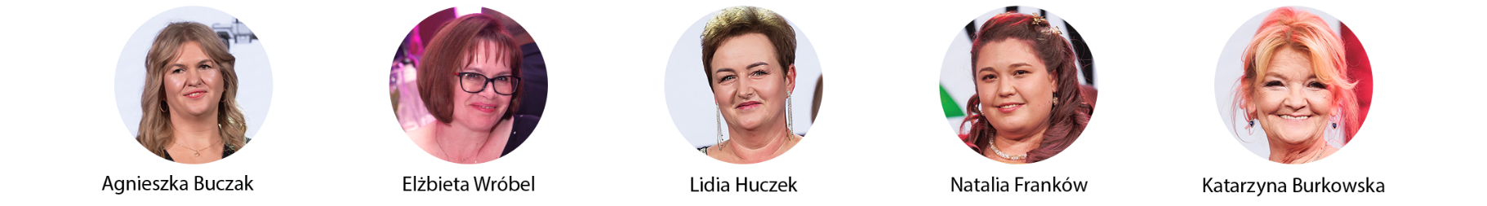

[**Przedsiębiorstwem Handlowo-Usługowym MALNAFT Sp. z o.o.**](http://malnaft.pl/) **z Malborka** zajmującym się hurtową sprzedażą paliw, olejów i smarów zarządza Pani Agnieszka Buczak – Prezes Zarządu.

* Ochrona osób i mienia: Pani Katarzyna Mroczkowska jest Wspólnikiem reprezentującym [**Przedsiębiorstwo Produkcyjno-Usługowe „CZA-TA” Niciak Sp. j.**](http://www.cza-ta.com.pl/) **z Piotrkowa Trybunalskiego**. Ten zakład pracy chronionejprowadzi działalność w zakresie ochrony i patrolowania, sprzątania budynków wszelkiego typu i utrzymania terenów zielonych. Jest też agencją pracy tymczasowej   
  i zapewnia outsourcing usług.  Jako jedyna firma w branży gwarantuje 50% ulgi od składki na Państwowy Fundusz Rehabilitacji Osób Niepełnosprawnych.
* Wyroby drewniane, meble: Pani Elżbieta Wróbel wspólnie z mężem prowadzi firmę [**STOLARSTWO Tomasz Wróbel**](https://stolarstwo-wrobel.pl/) **z Wólki Tanewskiej** produkującą meble dla dzieci oraz elementy do produkcji mebli, drzwi i okien.

Ponadto kobiety zarządzają agencjami pracy - Pani Kateryna Akonom - Prezes Zarządu kieruje [**FUTURE POŁUDNIE Sp. z o.o.**](https://future-group.pl/) **z Kędzierzyna-Koźle**, zajmującą się rekrutacją pracowników dla zakładów produkcyjnych w Polsce i Czechach, a Pani Lidii Huczek – Prezes Zarządu kieruje [**FLEX WORK Sp. z o.o.**](http://www.flexwork.com.pl/) z Bielska-Białej działającą od 2002 r. Pod kierownictwem Pani Natalii Franków – Właścicielki [**INSPECTION mgr Natalia Franków**](https://inspection.com.pl/) **z Bielska-Białej**, firma świadczy usługi przeglądu i serwisu aparatury medycznej, montaż instalacji elektrycznej, odgromowej i oświetlenia. Pani Katarzyna Burkowska jako Prezes Zarządu prowadzi [**OPTIMA KJ Biuro Usług Księgowych Sp. z o.o.**](https://www.kjoptima.pl/) **z Pszczyny**. O swojej pracy mówi:

*„Księgowość jest moją prawdziwą pasją. Od prawie trzydziestu lat fascynuje mnie uporządkowany świat liczb, świat przychodów, kosztów i rozwój firm.   
Z prawdziwą przyjemnością patrzę jak z człowieka, który po prostu ma marzenia i pomysły, tworzy się prawdziwy przedsiębiorca. Moje biuro rachunkowe   
w Pszczynie jest moim marzeniem, pasją i światem. Optymizmem zarażam przedsiębiorców, wspieram ich i im doradzam. Dla mnie każdy klient jest najważniejszy, nie jest to istotne czy to duża spółka czy jednoosobowa działalność gospodarcza.”[11]*

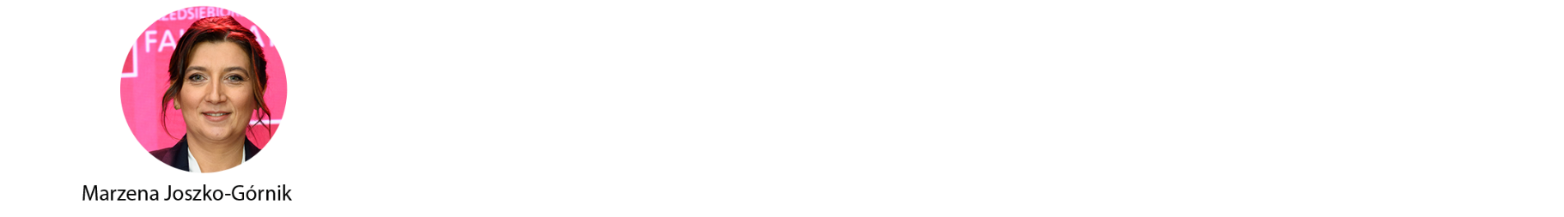

Pani Marzena Joszko-Górnik - Wiceprezes Zarządu [**Market BHP Sp. z o.o.**](https://marketbhp.pl/) **z Inowrocławia** pracuje na pozycję firmy, która jest liderem w dystrybucji artykułów BHP na terenie Polski. Firma zapewnia pracodawcom pomoc w budowaniu bezpiecznego i higienicznego środowiska pracy oferując solidne i markowe środki ochrony osobistej i artykuły BHP od najlepszych dostawców.

[**Inter-Agri Sp. z o.o.**](http://www.interagri.eu/) **z Zaworów/Książ Wielkopolski**, w której Pani Barbara Wojtczak jest Wiceprezesem Zarządu, jest przykładem przedsiębiorstwa, które ewoluowało z małego rodzinnego gospodarstwa rolnego do elity jednego z największych w Polsce i najnowocześniejszych producentów żywności   
w Europie. Dzisiaj zajmuje się produkcją prosiąt i żywca wieprzowego, produkcją roślinną, a także produkcją energii elektrycznej.

Jak pokazaliśmy – kobiety z Przedsiębiorstw Fair Play żadnej pracy się nie boją. Badania[12] dowodzą, że firmy posiadające zróżnicowany zarząd odnoszą większe sukcesy biznesowe i zajmują wyższą pozycję rynkową. Raport McKinseya pokazuje, że zarządy, w których zasiadały przynajmniej trzy kobiety, osiągały o 41% wyższą stopę zwrotu z kapitału oraz o 56% wyższe wyniki operacyjne. W Polsce nie jest źle pod względem obecności kobiet w zarządach firm na tle wielu innych państw, ale mogłoby być lepiej. Dlatego warto wspierać awans społeczny kobiet w biznesie. Robi to m.in. Pani Grażyna Sroczyńska – Prezes Zarządu [**AURA Technologies Sp. z o.o.**](https://www.auratech.pl/) **z Warszawy**, która aktywnie działa na rzecz kobiet   
w biznesie i jest akredytowaną Mentorką EMCC Global. Zapytana czy kobiety nadal boją się zmian   
i uważają, że IT to typowo męskie środowisko, odpowiedziała:

*„Działam w branży IT od wielu lat i jestem absolutnie przekonana, że nie jest to miejsce zarezerwowane wyłącznie dla mężczyzn. Kobiety świetnie się tutaj sprawdzają; uważam wręcz, że kobiety są jej niezbędną częścią. Wzbogacają ją bowiem o nowatorskie pomysły, ciekawe trendy i idee. To nie płeć, ale to nasza osobowość i nasze predyspozycje, decydują o tym, w czym się najlepiej sprawdzamy zawodowo. Można też śmiało powiedzieć, że równie dobrze dla wielu mężczyzn środowisko pracy w sektorze IT nie będzie odpowiednie, bo nie posiadają odpowiednich umiejętności.”[13] I dodaje: „Uważam, że aby kobiet w IT było więcej, musimy odrzucić stereotypy, że to płeć, a nie predyspozycje decydują o wyborze zawodu. Według mnie to jest pierwsza i najważniejsza zmiana jaka musi się zadziać, aby w IT kobiet było więcej. I – rzecz jasna – nie dotyczy to wyłącznie naszej branży.”[14]*

Zdaniem Emilii Bartosiewicz-Brożyny, redaktor naczelnej LadyBusiness.pl, „Polki nie do końca wierzą w swoje kompetencje i umiejętności - słynny syndrom oszusta - zrobię jeszcze jeden certyfikat, jeszcze jeden kurs, to wtedy będę mogła powiedzieć o sobie „ekspertka”. Wydaje mi się, że w innych krajach wygląda to zupełnie inaczej. Dlatego życzyłabym przedsiębiorczym kobietom trochę więcej odwagi, żeby bardziej uwierzyły w siebie i w swoje kompetencje.”[15]

Przedstawione w artykule kobiety uwierzyły we własne siły i są ekspertkami w swoich dziedzinach. Stanowią przykład dla innych kobiet oraz mężczyzn, jak odnosić sukcesy w biznesie. Nie tylko z okazji Dnia Kobiet życzymy im dalszego rozwoju w duchu fair play, zmotywowanej i nie obawiającej się wyzwań kadry specjalistów, wiernych klientów i rzetelnych kontrahentów, a także wielu nowych pomysłów oraz utrzymania wypracowanych w minionych latach wysokich standardów funkcjonowania firm.

----

Przedsiębiorstwo Fair Play to ogólnopolski Program Promocji Kultury Przedsiębiorczości afiliowany przy Krajowej Izbie Gospodarczej. Program od ponad 27 lat wspiera i nagradza sprawdzonych, godnych polecenia partnerów w biznesie. Więcej informacji znajdą Państwo na stronie na [www.fairplay.pl](http://www.fairplay.pl)

1. Raport „Biznes na wysokich obcasach”, Polski Instytut Ekonomiczny, 6.03.2024, <https://pie.net.pl/choc-nie-ma-roznic-w-kobiecym-i-meskim-podejsciu-do-zarzadzania-firma-kobiety-zarabiaja-14-proc-mniej/> oraz dane Biura Programu Przedsiębiorstwo Fair Play.
2. <https://przedsiebiorcaroku.pl/person/lucjana-kuznicka-tylenda/>
3. *Fair Play w biznesie*, forbes.pl, 28.08.2014, <https://www.forbes.pl/auto/fair-play-w-biznesie/7dnnt3l>
4. *Rozmowa z Barbarą Wójcicką i Wojciechem Znojkiem, zarządem firmy Sabur*, automatykab2b.pl, 9.10.2013, <https://automatykab2b.pl/wywiady/43377-rozmowa-z-barbara-wojcicka-i-wojciechem-znojkiem-zarzadem-firmy-sabur>
5. *Gabi-Plast – lider w branży opakowań, od 40 lat na rynku,* glokalna.pl, 13.02.2023, <https://www.glokalna.pl/gabi-plast-lider-w-branzy-opakowan-od-40-lat-na-rynku/>
6. <https://sanitex.com.pl/o-firmie/>
7. *Przedsiębiorstwo Inżynieryjno-Budowlane BUDECON S.A. – Budują dla przyszłości*, panorama-gospodarcza.gazetaprawna.pl, 28.11.2024, <https://panorama-gospodarcza.gazetaprawna.pl/9676547,przedsiebiorstwo-inzynieryjno-budowlane-budecon-sa-buduja-dla-przyszlosci.html>
8. *Tak buduje BBTBS. Przy Batorego powstały nowoczesne mieszkania*, [www.bielsko.info](http://www.bielsko.info), 10.01.2023, <https://www.bielsko.info/wiadomosci/34031-tak-buduje-bbtbs-przy-batorego-powstaly-nowoczesne-mieszkania-bielsko-biala#google_vignette>
9. *Niech się wam tu dobrze mieszka*,ms.bielsko-biala.pl, 10.01.2023, <https://ms.bielsko-biala.pl/aktualnosci/1/niech-sie-wam-tu-dobrze-mieszka>
10. *To są najbardziej przedsiębiorcze panie,* kurierlubelski.pl, 29.05.2009, <https://kurierlubelski.pl/to-sa-najbardziej-przedsiebiorcze-panie/ar/c3-10284846>
11. <https://www.kjoptima.pl/>
12. Polskie Forum Psychologiczne, 2018, tom 23, numer 1, s. 122-138. 
13. <https://blog.auratech.pl/kobiety-w-it/>
14. Tamże.
15. *Polki są przedsiębiorcze. Wciąż mają jednak mniej wiary w swoje kompetencje i pewności siebie niż kobiety biznesu na świecie*, ngo.pl, 26.07.2024, <https://publicystyka.ngo.pl/polki-sa-przedsiebiorcze-wciaz-maja-jednak-mniej-wiary-w-swoje-kompetencje-i-pewnosci-siebie-niz-kobiety-biznesu-na-swiecie>